26 сентября 2019г. в Быковском детском саду «Колосок», прошел праздник «А ну-ка бабушки! А ну-ка дедушки!»
Цель: воспитание у детей любви и уважения к бабушкам и дедушкам, ко всем пожилым людям
Задачи: -формировать у детей убеждение о важности семьи, о значимости каждого члена семьи,
-воспитывать у детей заботливое отношение к близким людям,
- уважение к людям старшего поколения, интерес к их жизни,
- чувство гордости за свою семью.
Воспитанники детского сада поздравили своих бабушек и дедушек песнями и вместе с ними провели веселую зарядку : «Смешные повторялки».
А также поучаствовали в эстафетах : «Запеленай кукол», «Построй дом», «Золушки» .
Дети с удовольствием поиграли вместе с бабушками и дедушками в такие игры как «Узнай внука по голосу», «Добавлялки», «Продолжи пословицу», «Красивая скатерть для бабушки и дедушки».
В конце праздника ребята вместе с бабушками и дедушками нарисовали портрет «Моя семья», и подарили свои подарки , которые они делали с большой любовью, своим любимым бабушкам и дедушкам.
Детям праздник очень понравился! Спасибо бабушкам и дедушкам за активное участие. Огромное удовольствие и прекрасное настроение получили все участники праздника.
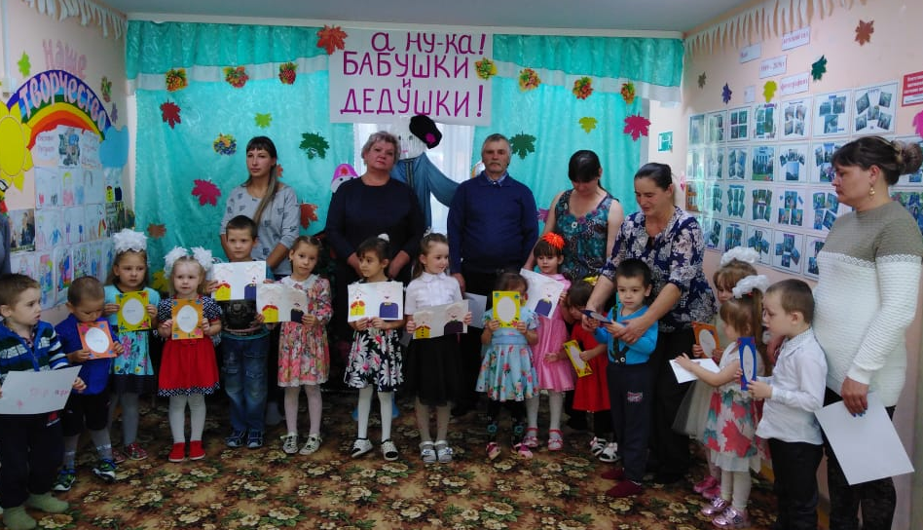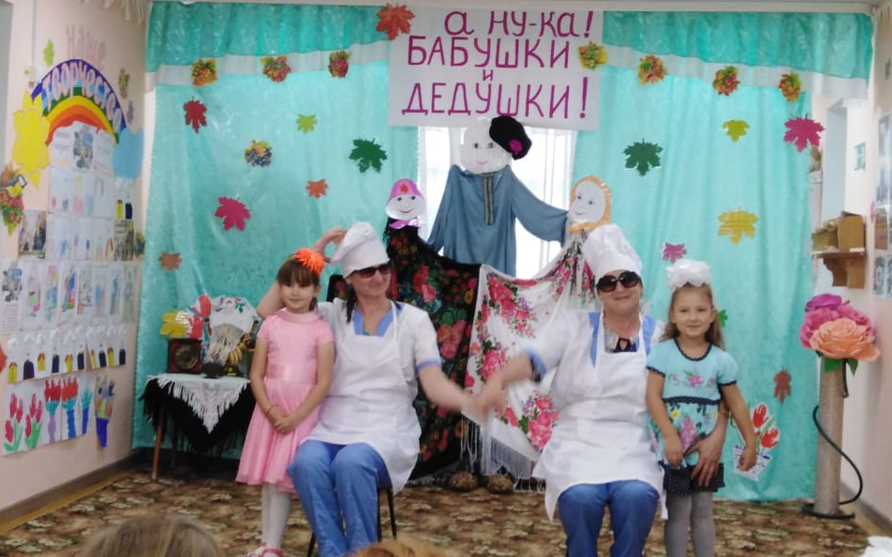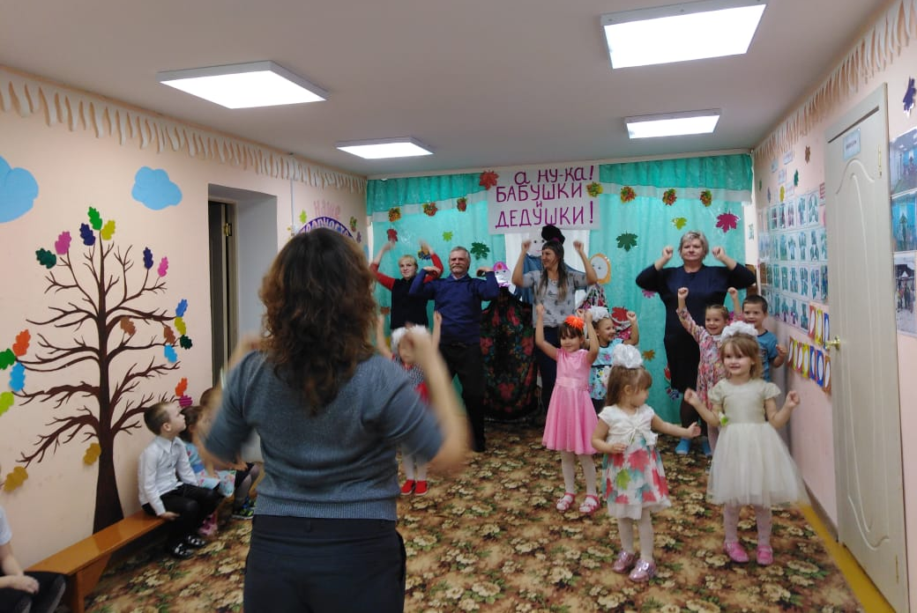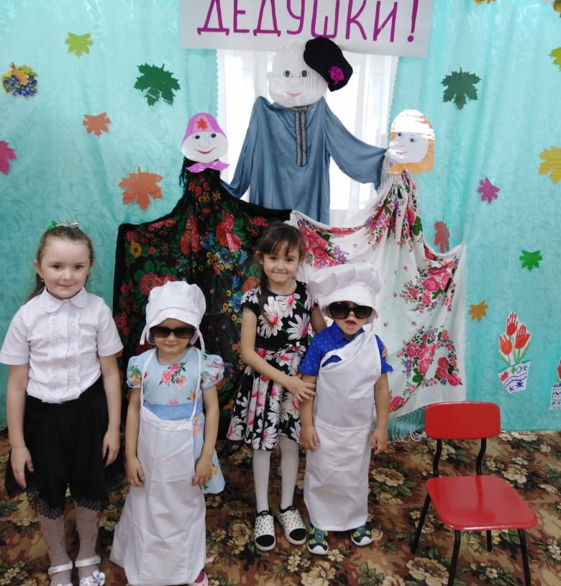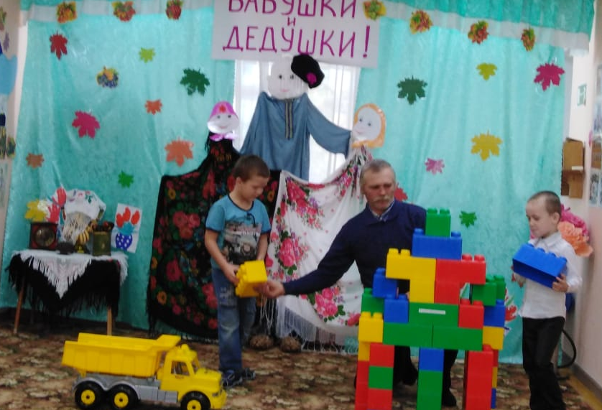
Заведующий Быковского детского сада «Колосок»
Дорофеева Татьяна Александровна

